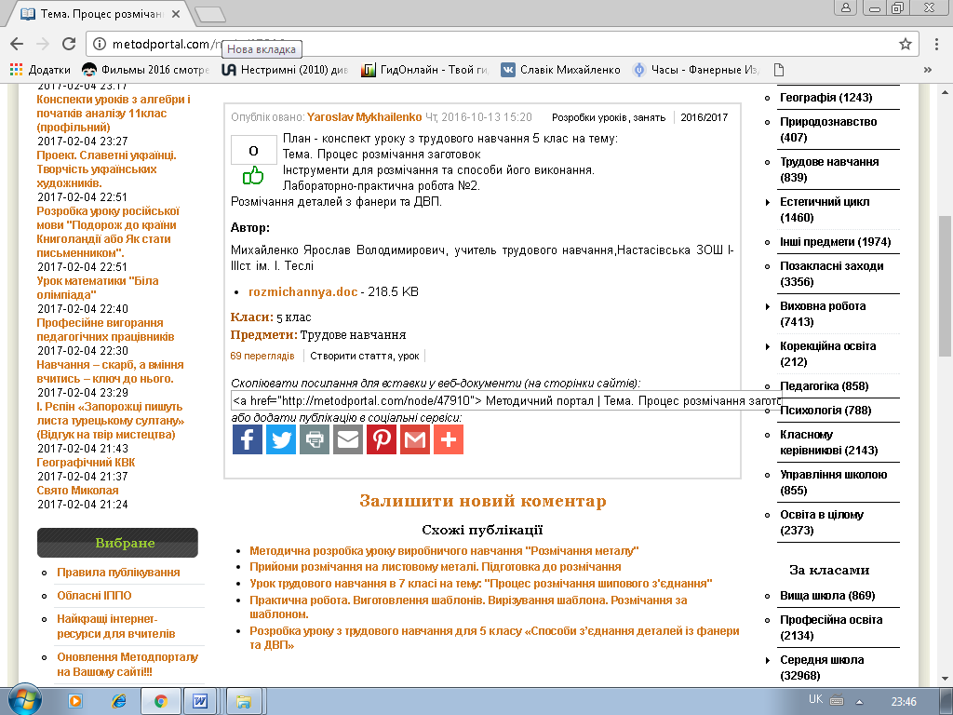
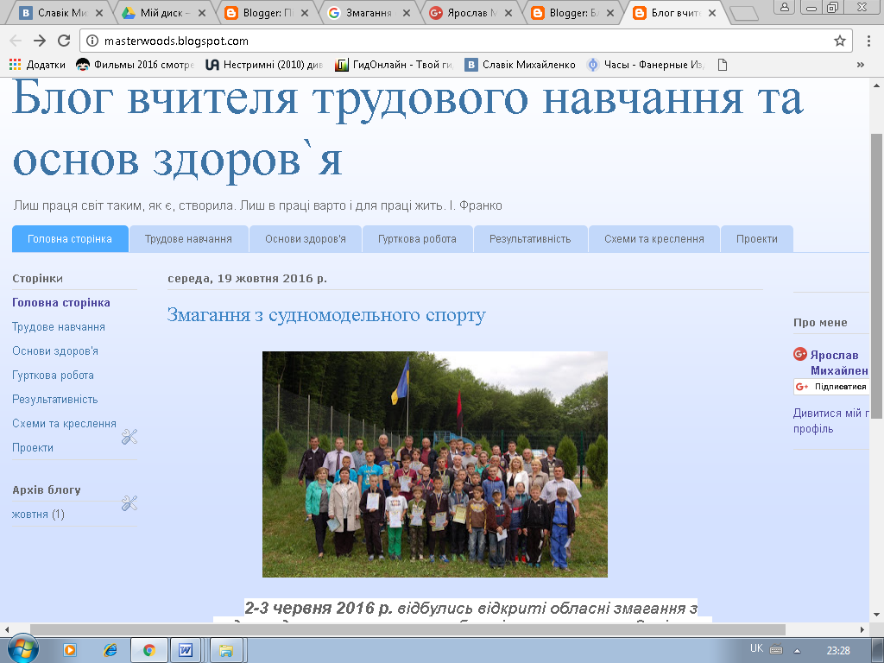
Посилання
<a href="http://metodportal.com/node/47910"> Методичний портал | Тема. Процес розмічання заготовок Інструменти для розмічання та способи його виконання. Лабораторно-практична робота №2. Розмічання деталей з фанери та ДВП.</a>

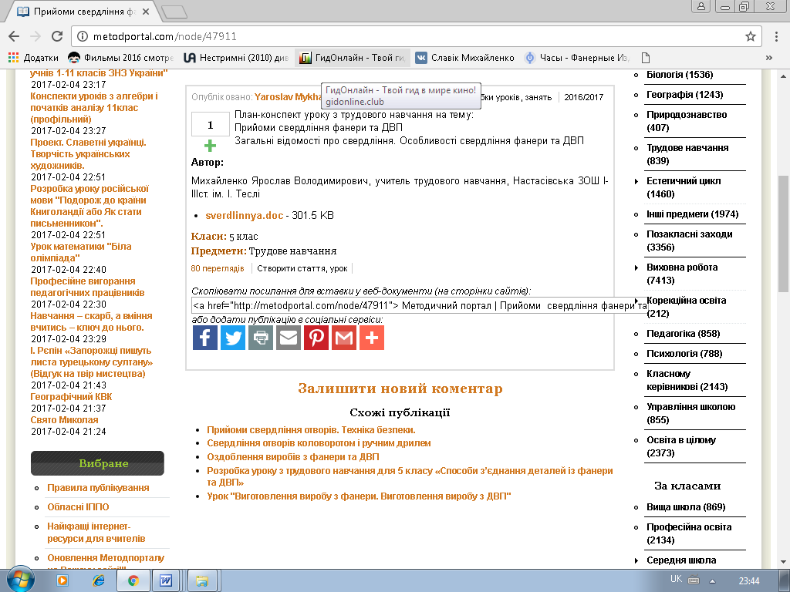
Посилання

<a href="http://metodportal.com/node/47911"> Методичний портал | Прийоми свердління фанери та ДВП Загальні відомості про свердління. Особливості свердління фанери та ДВП</a>

